Loppuseminaarien esitykset

Hankkeen loppuseminaari järjestettiin koronatilanteesta johtuen kahdessa osassa. Tilaisuudet toteutuivat Teamsissa ja onnistuivat hyvin.

Ensimmäinen osa oli 27.8.2020 ja päivän teemana oli:

POJAT JA MIEHET – HYVINVOIVIA, OSALLISIA?

Tilaisuuden luennoitsijana ja sisällöstä vastaavana toimi historioitsija ja väkivaltatutkija FT Satu Lidman. Tarkastelussa olivat kulttuuriin ja yhteiskuntaan juurtuneet, hitaasti muuttuvat käsitykset miehenä olemisesta. Poikiin ja miehiin kohdistuvat oletukset suuntaavat heihin kohdistuvia odotuksia ja vaikuttavat asenteiden ohella myös tekoihin ja yhteiskunnan rakenteisiin. Tämä heijastuu miesten kokemuksiin mm. identiteetistä, toimijuudesta ja isyydestä, sekä näkyy monenlaisina väkivaltariskeinä.

Tavoitteena oli antaa eväitä nuorten ja aikuisten miesten osallisuuden sekä hyvinvoinnin edistämiseen niin ihmissuhteissa kuin työelämässä. On koko yhteiskunnan etu tukea miesten moninaisuutta ja maskuliinisuuden myönteistä voimaa. Historiasta on mahdollista oppia eikä sen tarvitse määrittää tulevaa. Tilaisuuden diaesitys on lähetty osallistujille.

Satu Lindmanin tuotantoa:
Häpeä! Nöyryyttämisen ja häpeämisen jäljillä (Atena2011).

Väkivaltakulttuurin perintö. Sukupuoli, asenteet ja historia (Gaudeamus 2015).

”Ambivalent Fatherhood: On Disobedienceand Assaults AgainstParentalAuthorityin Munich in theEarlySeventeenth Century”. Teoksessa Parricide and Violence Against Parents throughoutHistory, toim. M. Muravyevaand R. M. Toivo (PalgraveMacmillan2017).

www.lidman.fi
www.facebook.com/vakivaltakulttuurinperinto

Toinen osa oli 15.9.20, jossa sama teema jatkui. Sisällöstä vastasi vuorovaikutuksen ja viestinnän tutkija FT Ira Virtanen Tampereen yliopistosta. Luennolla käsiteltiin sosiaalisen tuen viestintää. Sosiaalinen tuki on käyttäytymistä, jonka tarkoituksena on vastata toisessa ihmisessä havaittuun avun tai vahvistuksen tarpeeseen. Tukea siis ennen kaikkea viestitään, ja sitä voi tehdä enemmän tai vähemmän tehokkaasti.

Luennon tavoitteena oli jakaa tutkimustietoa ja käytännön työvälineitä tuen antamiseen poikien ja miesten kanssa työskenteleville ja aiheesta kiinnostuneille. Seminaarissa eriteltiin hyödyllisen ja tehokkaan tuen elementtejä konkreettisella tavalla: Mitä on kokemuskeskeinen tuki ja miten sitä viestitään? Millaisia tekijöitä kannattaa ottaa huomioon, jotta tukea antava
viestintä tavoittaa saajansa? Osallistujat pääsivät myös jakamaan itse hyväksi kokemiaan tapoja havaita tuen tarpeita, hakea tukea ja vastata miehen tuen tarpeiseen.

Ira Virtasen Lectio praecursoria 14.2.2015 pidetyssä väitöstilaisuudessa Tampereen yliopistossa. Miesten tuen antamisessa haavoittuvaisuuden kokemuksella on merkitystä
https://jyx.jyu.fi/bitstream/handle/123456789/48780/Virtanen.pdf?sequence=1

Virtanen, I. A. (2015). Supportive communication in Finnish men’s friendships. Puheviestinnän artikkeliväitöskirja. Acta-Sarja 2019. Tampereen yliopisto (laudatur). Palkittu vuoden 2015 parhaana väitöskirjana Tampereen yliopistossa. http://urn.fi/URN:ISBN:978-951-44-9702-5

Virtanen, Ira A. (2018). Nuorten miesten haavoittuvuus ja tuki ystävyyssuhteissa. Teoksessa Huuki, T., Kivijärvi, A. & Lunabba, H. (toim.), Poikatutkimus (s. 239–260). Tampere: Vastapaino.

Virtanen, I. A. (2018). Tunteiden viestiminen miesten ystävyyssuhteissa. Teoksessa P. Eerola, & H. Pirskanen (toim), Tunteet ja perhe (s. 261–277). Helsinki: Gaudeamus.

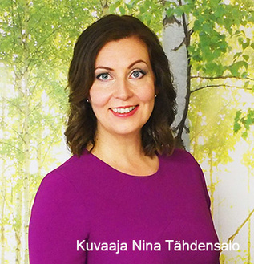 Ira Virtanen

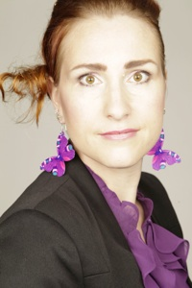 Satu Lindman

